2020“世界机器人大赛 — 共融机器人挑战赛”参赛报名表

1、基本信息
比赛项目  （请在报名的比赛项目前用“✔”标注） | □1.双臂协作机器人组比赛  □2.特种机器人组比赛
赛队名称
单位
赛队负责人相关信息
赛队负责人姓名 |  | 职务/职称
联系方式 |  | 邮箱
指导老师相关信息
指导老师姓名 |  | 职务/职称
联系方式 |  | 邮箱
参赛人员名单
其他说明

2、设计摘要
报名需提交一份不超过2页的设计摘要，简要说明参赛机器人设计思路、技术要点、技术难点、解决方案等问题。
3、辅助资料
有关设计摘要、辅助资料及知情同意书的具体要求和说明请登录官网下载并参考参赛说明。
请随时关注：
“共融机器人基础理论与关键技术研究”官网：http://trico-robot.hust.edu.cn/
世界机器人大会官网：http://www.worldrobotconference.com/
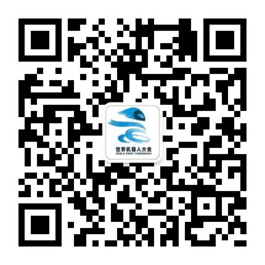
世界机器人大赛官方微信

共融机器人官方微信

